 | Universidad de Guadalajara  Centro Universitario de Ciencias Económico-Administrativas  Maestría en Ciencias de los Datos | 3er Semestre  Materia: Visualización de Grandes Bases de Datos

Tarea 1.1 — Cálculo manual de cuartiles (método de Tukey)
Monóxido de carbono (CO), estación Country

Alumno: | Carlos Pulido Rosas
Fecha: | 4 de septiembre de 2026
Actividad: | Tarea 1.1 — Cálculo manual de cuartiles (método de Tukey)
Herramienta: | Python 3.13 — pandas, numpy, matplotlib
Versión: | SIMAJ · Base de calidad del aire 2024 (BD_2024)
Entorno: | Análisis local (equipo personal, entorno conda MCD)
Dataset: | Calidad del aire ZMG 2024 — estación Country (COU); variable CO (ppm)

1. Introducción
El objetivo de esta actividad es calcular manualmente los cuartiles Q1 y Q3 de la concentración de monóxido de carbono (CO) mediante el método de Tukey (bisagras o hinges) y comparar los resultados con los obtenidos en la Tarea 1.0, que empleó la interpolación lineal de la librería. Se usa la misma estación de la Tarea 1.0 —Country (COU)— con las mismas 578 observaciones horarias válidas de CO en 2024.
2. Desarrollo — método de Tukey
El método de Tukey define los cuartiles como las medianas de las mitades de los datos ordenados. El procedimiento es:
- Paso 1. Ordenar las n observaciones de menor a mayor.
- Paso 2. Obtener la mediana (Q2), que divide la muestra en dos mitades.
- Paso 3. Q1 = mediana de la mitad inferior; Q3 = mediana de la mitad superior.
Aplicación a los datos (n = 578, número par):
- Mediana (Q2): con n par, es el promedio de las posiciones 289 y 290: (0.501 + 0.501) / 2 = 0.501 ppm.
- Mitad inferior: posiciones 1 a 289 (289 datos, número impar). Su mediana es la posición 145, por lo que Q1 = x[145] = 0.380 ppm.
- Mitad superior: posiciones 290 a 578 (289 datos). Su mediana es la posición 434 global, por lo que Q3 = x[434] = 0.653 ppm.
3. Resultados y comparación
La Tabla 1 compara los cuartiles por el método de Tukey contra los de la Tarea 1.0 (interpolación lineal).
Estadístico | Método de Tukey (ppm) | Tarea 1.0 — lineal (ppm) | Diferencia (ppm)
Primer cuartil (Q1) | 0.380 | 0.380 | 0.000
Mediana (Q2) | 0.501 | 0.501 | 0.000
Tercer cuartil (Q3) | 0.653 | 0.652 | +0.001
Rango intercuartil (IQR) | 0.273 | 0.272 | +0.001
Tabla 1 — Cuartiles por el método de Tukey vs. interpolación lineal (Tarea 1.0).
La Figura 1 muestra la gráfica de cuartiles (diagrama de caja) construida con los valores de Tukey y, debajo, la de la Tarea 1.0, para comparar visualmente ambos métodos.
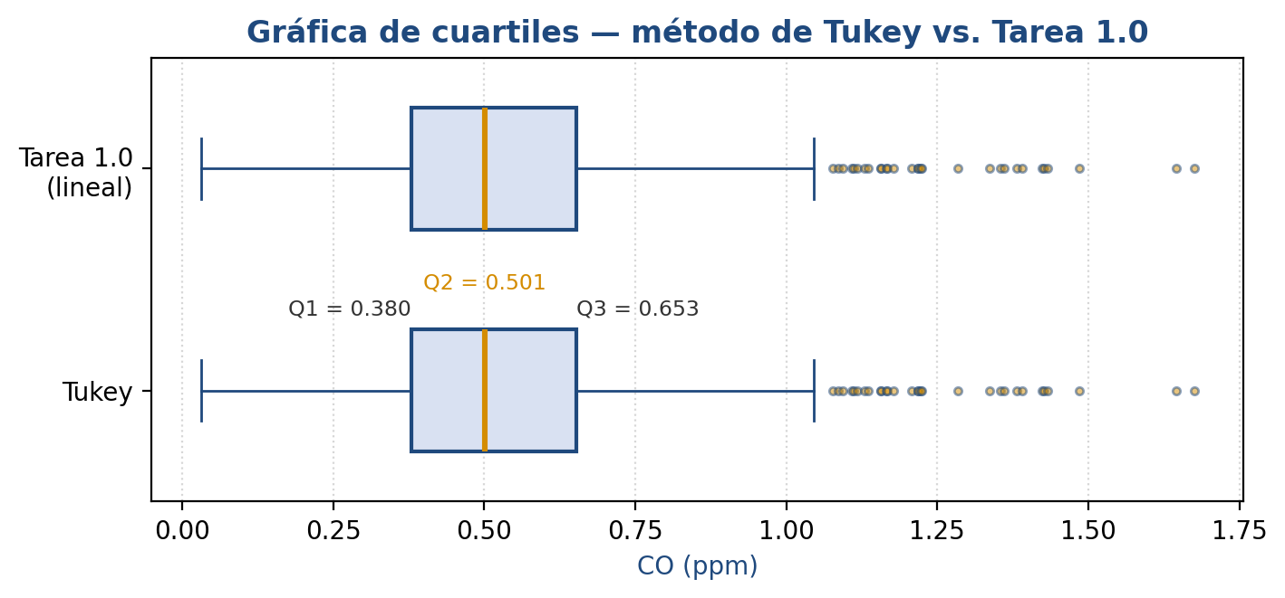
Figura 1 — Gráfica de cuartiles de CO: caja de Tukey (arriba) vs. Tarea 1.0 interpolación lineal (abajo). Las cajas son casi idénticas; la línea ámbar es la mediana y los puntos son los datos atípicos.
4. Conclusiones
Los cuartiles calculados manualmente con el método de Tukey coinciden prácticamente con los de la Tarea 1.0: Q1 es idéntico (0.380 ppm) y Q3 difiere apenas 0.001 ppm (0.653 vs. 0.652). La diferencia es despreciable.
La razón de la coincidencia es que, con n = 578 (par), cada mitad tiene 289 datos (número impar), de modo que la mediana de cada mitad cae exactamente sobre un dato (la posición 145) y no requiere promediar dos valores. A su vez, la posición que usa la interpolación lineal (índice 144.25 para Q1 y 432.75 para Q3) queda muy cerca de esa misma posición, y como los datos vecinos tienen valores iguales o casi iguales, ambos métodos entregan esencialmente el mismo resultado. En muestras pequeñas o con más dispersión entre datos contiguos, las diferencias entre métodos serían mayores.
Referencias
Tukey, J. W. (1977). Exploratory data analysis. Addison-Wesley.
Secretaría de Medio Ambiente y Desarrollo Territorial. (2024). Sistema de Monitoreo Atmosférico de Jalisco (SIMAJ): base de datos de calidad del aire 2024. Gobierno del Estado de Jalisco. https://siga.jalisco.gob.mx/aire/

